**KEAMANAN KOMPUTER**



Oleh:

Ahmad Akbar Tanjung (1310651209)

Umi Latifatul Rofi’ah (1310651004)

**JURUSAN TEKNIK INFORMATIKA**

**FAKULTAS TEKNIK**

**UNIVERSITAS MUHAMMADIYAH JEMBER**

**2015**

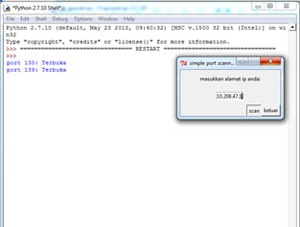

135 : TCP/UDP , klien dengan ip di atas membuka/menggunakan DHCP/DNS server

139 : TCP/UDP, Net BIOS session services mengijinkan aplikasi agar dapat saling mengakses jaringan.

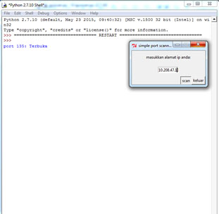

135 : TCP/UDP, klien dengan ip di atas membuka/menggunakan DHCP/DNS server

464 : TCP/UDP, Penggantian atau mengeset password

Kesimpulan : port dapat di simpulkan mekanisme untuk mendukung beberapa koneksi